温馨提示：
此套题为Word版，请按住Ctrl,滑动鼠标滚轴，调节合适的观看比例，答案解析附后。关闭Word文档返回原板块。
课时提升作业 十九
对数的运算
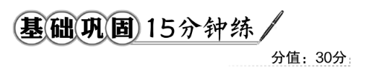
一、选择题(每小题4分,共12分)
1.(2016·洛阳高一检测)化简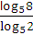等于 ( )
A.log₅4 B.3log₅2 C.2 D.3
【解析】选D.=log₂8=3.
【补偿训练】2log₅10+log₅0.25= ( )
A.0 B.1 C.2 D.4
【解析】选C.原式=log₅10²+log₅0.25=log₅(100×0.25)=log₅25=2.
2.已知lg2=a,lg3=b,则用a,b表示lg15为 ( )
A.b-a+1 B.b(a-1)
C.b-a-1 D.b(1-a)
【解析】选A.lg15=lg(3×5)=lg3+lg5=lg3+lg=lg3+lg10-lg2=b+1-a=b-a+1.
3.(2016·西安高一检测)设a,b,c均为不等于1的正实数,则下列等式中恒成立的是 ( )
A.log_{a}b·log_{c}b=log_{c}a
B.log_{a}b·log_{c}a=log_{c}b
C.log_{a}(bc)=log_{a}b·log_{a}c
D.log_{a}(b+c)=log_{a}b+log_{a}c
【解题指南】a,b,c均为不等于1的正实数,掌握对数两个公式:log_{a}(xy)=log_{a}x+log_{a}y,log_{a}b=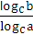,并灵活转换即可得解.
【解析】选B.对选项A:log_{a}b·log_{c}b=log_{c}a可得log_{a}b=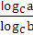,显然与换底公式log_{a}b=不符,所以错误.对选项B:log_{a}b·log_{c}a=log_{c}b可得log_{a}b=,显然与换底公式log_{a}b=一致,所以正确.对选项C:log_{a}(bc)=log_{a}b·log_{a}c,显然与公式log_{a}(xy)=log_{a}x+log_{a}y不符,所以错误.对选项D:log_{a}(b+c)=log_{a}b+log_{a}c,同样与公式log_{a}(xy)=log_{a}x+log_{a}y不符,所以错误.
【补偿训练】(2016·邵武高一检测)给出下列四个式子(已知a>0,a≠1,x>y>0),
(1)log_{a}x+log_{a}y=log_{a}(x+y);
(2)log_{a}xlog_{a}y=log_{a}(x+y);
(3)log_{a}=log_{a}(x-y);
(4)log_{a}(x-y)=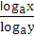
其中正确的有 ( )
A.0个 B.1个 C.2个 D.3个
【解析】选A.由对数的运算性质知,都不正确.
【拓展延伸】换底公式的记忆口诀
换底公式真神奇,换成新底可任意,
原底加底变分母,真数加底变分子.
二、填空题(每小题4分,共8分)
4.(2015·安徽高考)lg+2lg2-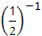=________.
【解题指南】根据指数和对数的运算性质进行计算.
【解析】原式=lg5-lg2+2lg2-2=lg5+lg2-2=-1.
答案:-1
5.已知log₁₄7=a,14^{b}=5,用a,b表示log₃₅70为________.
【解析】由14^{b}=5得b=log₁₄5,又log₁₄7=a,
log₃₅70=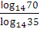=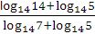=.
答案:
三、解答题
6.(10分)一台机器原价20万元,由于磨损,该机器每年比上一年的价格降低8.75%,问经过多少年这台机器的价值为8万元?(lg2≈0.3010,lg9.125≈0.9602)
【解析】设经过x年,这台机器的价值为8万元,则
8=20(1-0.0875)^{x},即0.9125^{x}=0.4,
两边取以10为底的对数,
得x=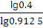=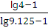=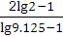≈10(年),
所以约经过10年这台机器的价值为8万元.
【补偿训练】某化工厂生产化工产品,今年生产成本为50元/桶,现使生产成本平均每年降低28%,那么几年后每桶的生产成本为20元(lg2≈0.3010,lg3≈0.4771,精确到1年)?
【解题指南】设x年后每桶的生产成本为20元,由题意列出关于x,50,28%,20之间的关系式,解出x.
【解析】设x年后每桶的生产成本为20元.
1年后每桶的生产成本为50×(1-28%),
2年后每桶的生产成本为50×(1-28%)²,
x年后每桶的生产成本为50×(1-28%)^{x}=20.
所以,0.72^{x}=0.4,等号两边取常用对数,得
xlg0.72=lg0.4.
故x=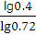=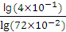=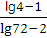
=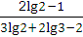≈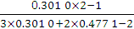
=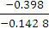≈3(年).
所以,约3年后每桶的生产成本为20元.
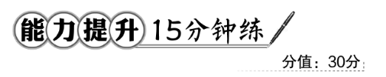
一、选择题(每小题5分,共10分)
1.(2016·武汉高一检测)计算(log₃2+log₂3)²-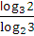-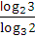的值是 ( )
A.log₂6 B.log₃6 C.2 D.1
【解析】选C.原式=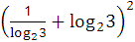-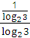-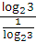=
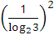+(log₂3)²+2-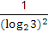-(log₂3)²=2.
2.(2016·菏泽高一检测)设x,y为非零实数,a>0,a≠1,则下列式子中正确的个数为 ( )
(1)log_{a}x²=2log_{a}x;
(2)log_{a}x²=2log_{a};
(3)log_{a}=log_{a}·log_{a};
(4)log_{a}=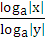.
A.1 B.2 C.3 D.4
【解析】选A.只有(2)正确,(1)中不能保证x>0,(3)(4)公式应用错误,正确应为
log_{a}=log_{a}+log_{a},log_{a}=log_{a}-log_{a}.
【误区警示】本题极易出现选D的错误,出错原因为对零和负数无对数没能真正理解,还有没能准确掌握对数的运算性质.
二、填空题(每小题5分,共10分)
3.(2016·银川高一检测)计算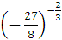+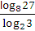+(-)⁰-log₃1+2lg5+
lg4-=________.
【解析】++(-)⁰-log₃1+2lg5+lg4-=+1+1-0+2-2=.
答案:
【补偿训练】1.(2016·沧州高一检测)化简: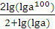=________.
【解析】原式=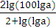=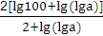=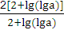=2.
答案:2
2.计算:(log₄3+log₈3)(log₃2+log₉8)=________.
【解析】原式=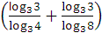·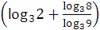
=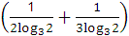·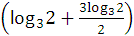
=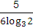×log₃2=.
答案:
4.(2016·无锡高一检测)已知2^{m}=5^{n}=10,则+=________.
【解析】因为2^{m}=5^{n}=10,所以m=log₂10,n=log₅10,所以+=lg2+lg5=lg10=1.
答案:1
【延伸探究】若本题改为“log₂m=log₅n=10,则lgm+lgn=________.”又如何求解?
【解析】由log₂m=log₅n=10可得,m=2¹⁰,n=5¹⁰,则lgm+lgn=lg(mn)=lg(2¹⁰×5¹⁰)=lg(2×5)¹⁰=10.
答案:10
三、解答题
5.(10分)已知f(x)=x²+(lga+2)x+lgb,f(-1)=-2,方程f(x)=2x至多有一个实根,求实数a,b的值.
【解题指南】由f(-1)=-2可建立关于a与b的等式,再由方程f(x)=2x至多有一个实根,可知Δ≤0,由此不等式可求得a与b的值.
【解析】由f(-1)=-2得,1-(lga+2)+lgb=-2,
所以lg=-1=lg,
所以=,即a=10b.
又因为方程f(x)=2x至多有一个实根,
即方程x²+(lga)x+lgb=0至多有一个实根,
所以(lga)²-4lgb≤0,即(lg10b)²-4lgb≤0,
所以(1-lgb)²≤0,
所以lgb=1,b=10,从而a=100,
故实数a,b的值分别为100,10.
关闭Word文档返回原板块

